«Логопедический калейдоскоп»
(актуализация знаний о звуках родного языка, закрепление навыков элементарного звукового анализа и синтеза, умения выделять звук из начала слов, определять место звука в слове (старшая)

Это мероприятие было организовано с целью не только развлечь детей, но и донести до них ВАЖНОСТЬ правильной и красивой РЕЧИ️.
В ходе развлечения дети вместе с учителем-логопедом Гарат Е.А. отправились в удивительное путешествие в страну Красивой речи.
Главной целью этого приключения было победить коварного Звукоеда, который похищал звуки и портил все слова жителей этой волшебной страны. Дети с энтузиазмом и азартом преодолевали все препятствия: выполнили артикуляционную,пальчиковую гимнастику;справились с заданиями на развитие фонематических процессов, звукопроизношения и просодики, а также работали с деформированными предложениями.
Благодаря своему верному орудию: «острому слуху», «быстрому уму» и «меткому слову», ребята успешно справились со всеми заданиями.
Они нашли коварного Звукоеда, схватили его и привели к Царю страны Красивой речи. Царь, в знак благодарности за спасение угостил маленьких героев сладким угощением, которое стало заслуженной наградой за их смелость, старание и упорство.
Мы уверены, что такие увлекательные и познавательные мероприятия будут способствовать дальнейшему развитию речи наших воспитанников.
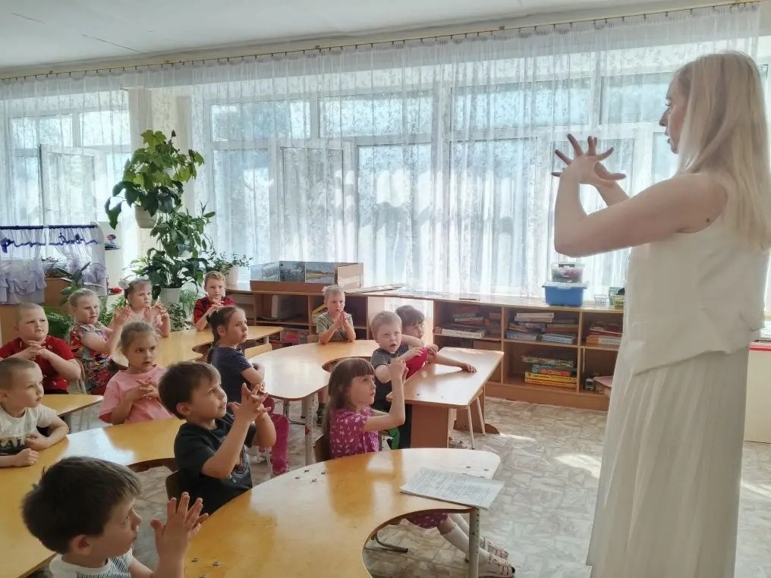
Гарат Екатерина Алексеевна, учитель-логопед

